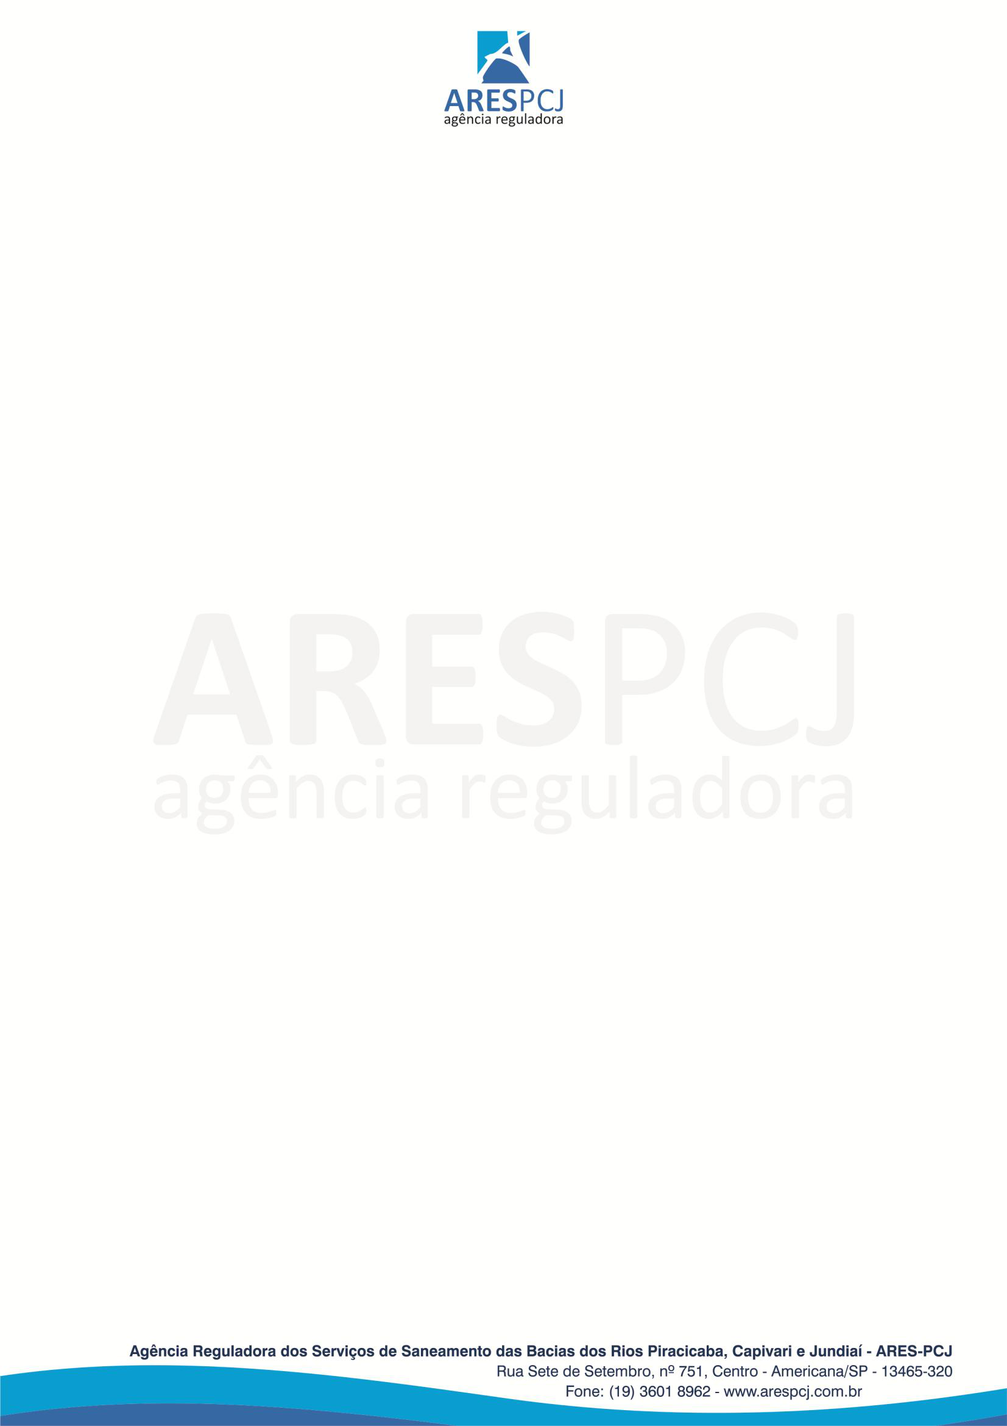
RESOLUÇÃO ARES-PCJ Nº 85, DE 30 DE ABRIL DE 2015.
Dispõe sobre o reajuste da Tarifa Referencial da Água (TRA), da Tarifa Referencial do Esgoto (TRE) e tarifas dos demais serviços prestados pela empresa Odebrecht Ambiental Limeira S/A, no município de Limeira e dá outras providências.
A DIRETORIA EXECUTIVA DA ARES-PCJ - AGÊNCIA REGULADORA DOS SERVIÇOS DE SANEAMENTO DAS BACIAS DOS RIOS PIRACICABA, CAPIVARI E JUNDIAÍ (AGÊNCIA REGULADORA PCJ), no uso das atribuições que lhe conferem a Cláusula 32ª, inciso IV, do Protocolo de Intenções da ARES-PCJ convertido em Contrato de Consórcio Público e o Artigo 30, inciso IV, do Estatuto Social da ARES-PCJ e;
CONSIDERANDO:
Que através da Concorrência Pública nº 07/1994, o Município de Limeira firmou contrato de concessão plena para a execução de obras e serviços na gestão dos sistemas de abastecimento de água e esgotamento sanitário para a empresa Odebrecht Ambiental Limeira S/A.
Que através das premissas constantes na Lei Federal nº 11.445, de 05/01/2007, no Decreto Federal nº 7.217, de 21/06/2010 e na Lei Municipal nº 5.157, de 26/08/2013, pela qual o Município de Limeira ratificou o Protocolo de Intenções da ARES-PCJ, convertido em Contrato de Consórcio Público, e delegou o exercício das atividades de regulação econômica e fiscalização da qualidade da prestação dos serviços de saneamento básico à Agência Reguladora PCJ;
Que através do Ofício DIR 022/2015, de 20 de março de 2015 e sua complementação através do Ofício DIR 027/2015, de 08 de abril de 2015, a Odebrecht Ambiental – Limeira S/A solicitou reajuste nos valores das Tarifas Referencial de Água (TRA) e Referencial de Esgoto (TRE), para reposição das perdas inflacionárias com base na fórmula paramétrica definida no Oitavo Termo de Aditamento ao Contrato (datado de 18 de janeiro de 2007),
Que a Agência Reguladora ARES-PCJ, através do Parecer Consolidado nº 18/2015-CRO, emitiu parecer favorável ao reajuste, por vislumbrar plena regularidade do pleito em sua composição documental (Resolução ARES-PCJ nº 20, de 08 de abril de 2013) e atendimento aos prazos e premissas definidas pela ARES-PCJ (Resolução ARES-PCJ nº 70, de 11 de dezembro de 2014),
RESOLUÇÃO ARES-PCJ Nº 85 – 30/04/2015 1

Que o Conselho de Regulação e Controle Social de Limeira, reunido em 28 de abril de 2015, tomou ciência do conteúdo do Parecer Consolidado nº 18/2015 da ARES-PCJ e;
Que, em face do cumprimento das etapas do processo de reajuste tarifário do Município de Limeira, a Diretoria Executiva da ARES-PCJ, reunida extraordinariamente em 30 de abril de 2015, decidiu pela emissão dessa resolução específica, visando fixar os novos valores das Tarifas Referenciais de Água e Esgoto (TRA e TRE) e dos demais serviços prestados pela empresa Odebrecht Ambiental.
RESOLVE:
Art. 1º - Reajustar os valores da Tarifa Referencial de Água (TRA) e da Tarifa Referencial de Esgoto (TRE), praticados pela empresa Odebrecht Ambiental Limeira S/A, em 20,27% (vinte inteiros e vinte e sete centésimos por cento), passando dos atuais R$ 2,83 (dois reais e oitenta e três centavos), para R$ 3,40 (três reais e quarenta centavos).
Art. 2º - Fixar, em função do reajuste da Tarifa Referencial de Água (TRA) e da Tarifa Referencial de Esgoto (TRE), os novos valores para as Tarifas de Água e Esgoto, em todas as faixas e categorias de consumo, conforme Tabela 1, do Anexo I, desta Resolução.
Art. 3º - Reajustar e fixar novo valor para a Tabela de Prestação de Serviços de acordo com o índice contratual IPCA-E, que acumula nos últimos 12 meses, 7,90% (sete inteiros e noventa centésimos por cento), passando a ser remunerados conforme Tabela 2, do Anexo I, desta Resolução.
Art. 4º - Fixar, em função do reajuste da Tarifa Referencial de Esgoto (TRE), os novos valores para a parcela relativa ao Grau Poluente do Efluente, conforme Tabela 3, do Anexo I, desta Resolução.
Art. 5º - Os novos valores, estabelecidos nesta Resolução, deverão ser divulgados no Diário Oficial do Município de Limeira, em atendimento ao art. 39, da Lei Federal nº 11.445/2007 e serão aplicados nas contas/faturas a partir do mês de junho de 2015.
Art. 6º - Esta Resolução entrará em vigor na data da sua publicação.
DALTO FAVERO BROCHI
Diretor Geral
RESOLUÇÃO ARES-PCJ Nº 85 – 30/04/2015 2

RESOLUÇÃO ARES-PCJ Nº 85, DE 30 DE ABRIL DE 2015.
ANEXO I
Tabela 1 – Valores das Tarifas de Água e Esgoto – Junho/2015
CATEGORIAS DE USO | FAIXA DE CONSUMO (m³/mês economia) | TARIFAS
CATEGORIAS DE USO | FAIXA DE CONSUMO (m³/mês economia) | AGUA  (R$/m³) | ESGOTO (R$/m³)
RESIDENCIAL | 0 a 10 | 1,53 | 1,53
RESIDENCIAL | 11 a 15 | 2,11 | 2,11
RESIDENCIAL | 16 a 30 | 4,18 | 4,18
RESIDENCIAL | 31 a 60 | 5,44 | 5,44
RESIDENCIAL | 61 a 100 | 6,80 | 6,80
RESIDENCIAL | Acima de 100 | 8,50 | 8,50
RESIDENCIAL POPULAR | 0 a 10 | 0,68 | 0,68
RESIDENCIAL POPULAR | 11 a 15 | 0,68 | 0,68
RESIDENCIAL POPULAR | 16 a 30 | 2,89 | 2,89
RESIDENCIAL POPULAR | 31 a 60 | 5,10 | 5,10
RESIDENCIAL POPULAR | 61 a 100 | 6,80 | 6,80
RESIDENCIAL POPULAR | Acima de 100 | 8,50 | 8,50
COMERCIAL | 0 a 10 | 3,40 | 3,40
COMERCIAL | 11 a 15 | 5,10 | 5,10
COMERCIAL | 16 a 30 | 5,10 | 5,10
COMERCIAL | 31 a 60 | 8,50 | 8,50
COMERCIAL | 61 a 100 | 11,90 | 11,90
COMERCIAL | Acima de 100 | 15,30 | 15,30
INDUSTRIAL | 0 a 10 | 3,40 | 3,40
INDUSTRIAL | 11 a 15 | 3,40 | 3,40
INDUSTRIAL | 16 a 30 | 5,44 | 5,44
INDUSTRIAL | 31 a 60 | 8,84 | 8,84
INDUSTRIAL | 61 a 100 | 12,24 | 12,24
INDUSTRIAL | Acima de 100 | 15,64 | 15,64
PÚBLICA | 0 a 10 | 2,04 | 2,04
PÚBLICA | 11 a 15 | 3,74 | 3,74
PÚBLICA | 16 a 30 | 3,74 | 3,74
PÚBLICA | 31 a 60 | 5,44 | 5,44
PÚBLICA | 61 a 100 | 8,50 | 8,50
PÚBLICA | Acima de 100 | 10,20 | 10,20
RESOLUÇÃO ARES-PCJ Nº 85 – 30/04/2015 3

RESOLUÇÃO ARES-PCJ Nº 85, DE 30 DE ABRIL DE 2015.
ANEXO I
Tabela 2 – Valores de Prestação de Serviços – Junho/2015
No | SERVIÇOS | TARIFAS (R$)
01 | 01 Conserto de cavalete ¾” | 57,74
02 | 02 Substituição de hidrômetro de ¾" danificado | 115,05
03 | 03 Conserto de ligação de água de ¾" danificada | 135,66
04 | 04 Conserto de ligação de esgoto de 4"danificada | 296,86
05 | 05 Religação de água no cavalete | 107,45
06 | 06 Religação de água na ligação ou por outros meios | 169,43
07 | 07 Supressão da ligação de água | 228,23
08 | 08 Vistoria Domiciliar até duas economias | 51,91
09 | 09 Ligação de água de ¾” sem pavimento | 412,30
10 | Instalação de caixa na calçada quando de execução de ligação de água de ¾” ou remanejamento | 218,93
11 | 11 Ligação de esgoto de 4" sem pavimento | 511,61
12 | 12 Segunda via de conta | 5,46
13 | 13 Declaração negativa de débitos | 5,46
14 | 14 Aferição de hidrômetro 1,5 a 5 m³/h | 82,47
15 | 15 Aferição de hidrômetro acima de 5 m³/h | 259,95
16 | 16 Teste de hidrômetro 1,5 a 5 m³/h | 51,91
17 | 17 Pavimentação em metro linear | 77,93
18 | Remanejamento de ligação de água de ¾” inferior a 2 metros | 165,07
19 | Remanejamento de ligação de água de ¾” superior a 2 metros | 640,50
20 | 20 Conserto de rede de água danificada | Conforme custo apurado
21 | 21 Conserto de rede de esgoto danificada | Conforme custo apurado
RESOLUÇÃO ARES-PCJ Nº 85 – 30/04/2015 4

RESOLUÇÃO ARES-PCJ Nº 85, DE 30 DE ABRIL DE 2015.
ANEXO I
Tabela 3 – Parcela Relativa ao Grau Poluente do Efluente, em R$/kg – Junho/2015
ETG = ( A + B + C)
onde:
A = Valor relativo a concentração média mensal de MO x vazão medida mensal x R$ 3,40
B =Valor relativo a concentração média mensal de SST x vazão medida mensal x R$ 3,40
C = Valor relativo a concentração média mensal de SIT x vazão medida mensal x 100 TRE
MO (Matéria Orgânica): Concentração média mensal excedente nos dias trabalhados, em relação ao previsto na presente norma, em Kgl/m3, de matéria orgânica (MO) conforme a seguinte equação: (2 x DBO5 a 20° C + DQO)/3
SST (Sólidos Suspensos Totais): Concentração média mensal excedente nos dias trabalhados, em relação ao previsto na presente norma, em Kg/m3, de Sólidos Suspensos Totais.
SIT (Substâncias inibidoras e Tóxicas ao processo de tratamento): Concentração média mensal (Kg/m3) excedente nos dias trabalhados, em relação ao previsto para cada um dos parâmetros constantes nas normas internas do concessionário.
Legenda:
TRE: Tarifa Referencial de Esgoto dada em R$/Kg.
DBO5: Demanda Bioquímica de Oxigênio, durante 5 dias, a 200 C. DQO: Demanda Química de Oxigênio.
RESOLUÇÃO ARES-PCJ Nº 85 – 30/04/2015 5

